新課程提案
課程名稱：程式語言編譯器技術
Compiler Technology of Programming Languages
授課教員：王凡教授
授課時間：每年春季
學分數：3學分
學生對象：大三、大四學生、碩博士班學生
一、課程大綱：
隨著軟體的複雜化，目前商用軟體要發揮競爭效能，都需要做CPU、編譯器、演算法、使用者經驗的整合考量規劃。而這其中居於起承轉合地位的，就是編譯器技術。而編譯器的技術也對CPU的設計有互動影響，要瞭解程式語言中常見結構，其編譯出來的機器碼特性，才能充分發揮硬體效能。此外，編譯器中的文件分析、執行碼優化技術，也對學生日後設計各種應用軟體時，具有良好的知識訓練與啟發靈感。基本授課內容規劃，條列如下：
- 第一單元：基礎介紹
- 第二單元：符號分析（lexical analysis）
- 第三單元：程式剖析技術（parsing）
- 第四單元：語意分析（semantics analysis）
- 第五單元：執行碼產生（code generation）
- 第六單元：執行碼優化（code optimization）

二、課程目標：
本門課程將從編譯器的基礎理論面向導入，配合程式計畫，讓學生在動手操作的學習訓練過程中，掌握編譯器的基本技術，並瞭解其應用可能性。

三、課程要求

預修科目：計算機概論、C/C++或Java

成績評量方式：
- 期中報告（20%）、
- 期末考（30%）、
- 作業（10%）、
- 學期計畫（40%）
  - Lexical analysis & parsing (10%)
  - Semantics analysis (10%)
  - Code generation (10%)
  - Code optimization (10%)
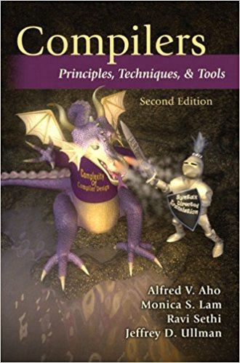
＊＊＊實際評量方式，將依學生學習狀況，酌量調整。

四、教科書：

Compilers: Principles, Techniques, and Tools
(2nd Edition)
by Alfred V. Aho,‎ Monica S. Lam,‎ Ravi Sethi,‎ Jeffrey D. Ullman
ISBN-13: 978-0321486813
ISBN-10: 0321486811

該書稱為dragon book，為編譯器教學的經典教科書，影響深遠廣泛。

五、參考書目：

最新與頂尖會議論文。

